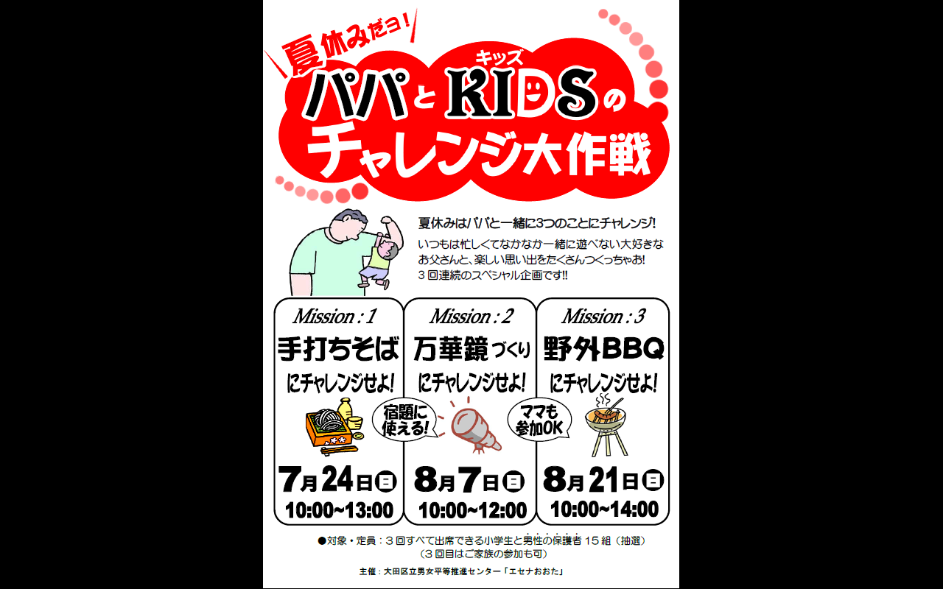



15組の定員に対して、41組応募があったチラシです。ＣＤ版には、同様のデータがありますので、必要に応じてご活用ください。

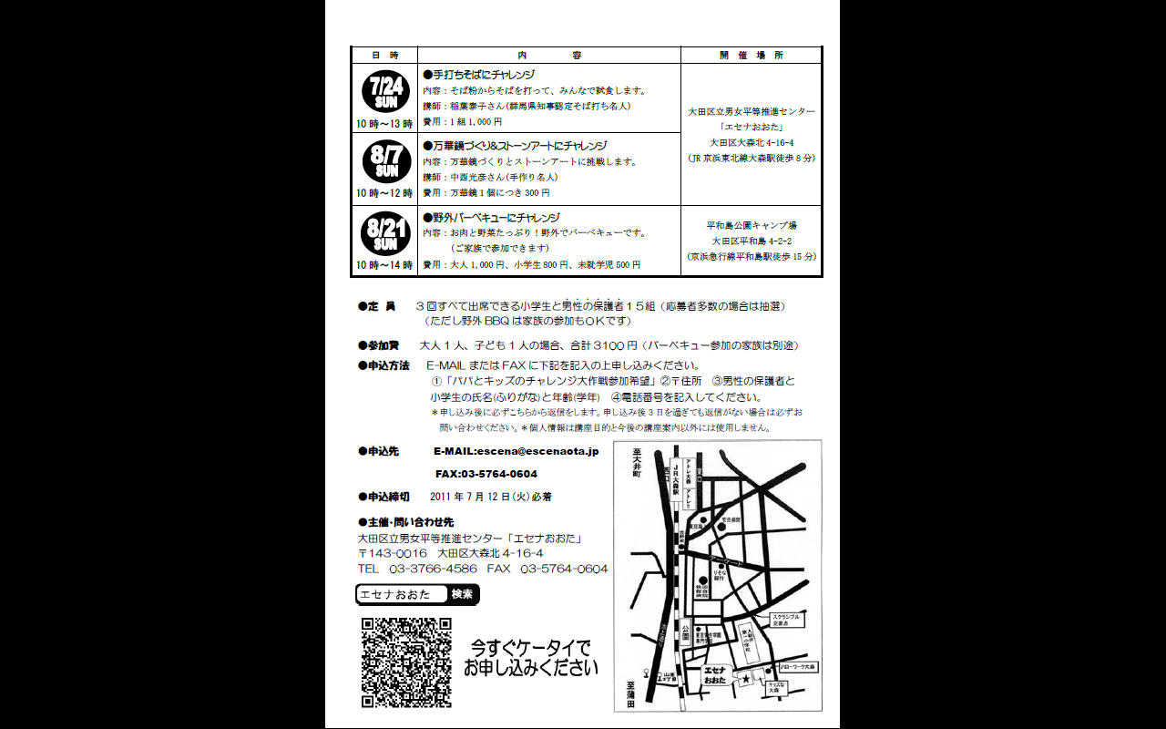



楽しそうな内容が盛りだくさんの連続講座なんですね。これだったら人がたくさん集まりそうですね。